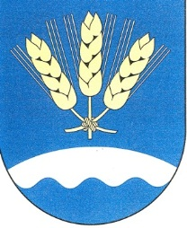  **V I R T E L Ä N V I E S T I**

**N:o 57/ 17.09.2022**

Pelkosten sukuseuran tili FI28 8146 9710 0190 26 www.pelkostensukuseura.fi

www.pelkostensukuseura.com

# **Evakkorattaiden jäljissä**



**Seurailimme Matti ja Taavetti Pelkosen evakkorattaiden jälkiä mukavassa sukulaisporukassa ja upeassa kesäsäässä 20.-21.8.2022. Kesän 1944 evakkomatkan tapahtumista kertoivat Taavetin muistiinmerkinnät, ja veljesten yöpymis- ja taukopaikat löytyivät ainakin pääosin. Huippukohtiin kuului Punkaharjun Harjutie: "Se olikin näkemisen arvoinen", kirjasi Taavetti, ja ihastuneita olivat sukuretkeläisetkin. Hellepäiväämme virkisti pulahtaminen Saimaan kirkkaassa vedessä Harjutien Kuikonniemen uimarannalla, Salpa-linjan linnoitusaseman vierellä - suositellaan!**

Retki-idea virisi 2020 sukukokouksessa, ja toteutui Heikin lupsakan jämerällä johdolla, mukana 11 retkeläistä. Kuljettajana oli luottomies Kauko Lindqvist, joka ikimuistoisella elokuun 2018 sukumatkalla pystyi ajamaan Räisälän kirkonkylältä Siirlahteen vievän huikean muinaistien ja vielä lähelle Virtelän kotitilaa.

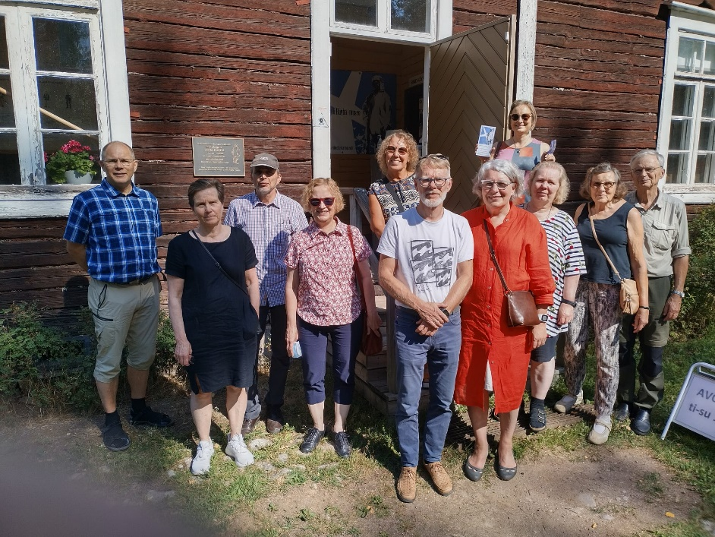Retkemme alkoi lauantaina 20.8.2022 klo 9 Launeen kirkolta, jonka parkkipaikalle autot oli turvallista jättää. Ensimmäinen määränpää oli Rautjärven Miettilässä sijaitseva Kollaa- ja Simo Häyhä -museo. Sangen kiintoisa paikka johdatteli meidät vuosien 1939-44 tapahtumiin ja tunnelmiin.

*Kuva: matkalaiset Kollaa-museolla*

Miettilästä 7 km Pajarinkylän Pitkäjärvelle ajeltuamme olimme enää vajaan kilometrin päässä rajalta; rajahan jakaa Pitkäjärven. Vanha soratie Laikkoon antoi kuvaa, millaisia olivat tiet siihen aikaan.

Veljekset saapuivat Laikkoon maanantaina 26.6.1944 ylitettyään klo 14 maissa nykyisen ja Talvisodan v.1940 rauhan rajan. Silloinen tieyhteys rajan taakse jääneen Ilmeen kappelin ja Räisälän suunnasta kulki Pitkäjärven koillispuolelta. Laikon junaseisakkeella olivat evakkoveljekset "puolentaneet kuormia", kuten Taavetti kirjasi: tavaroita oli pitkän ja mäkisen taipaleen jälkeen pitänyt hylätä kuorman keventämiseksi.

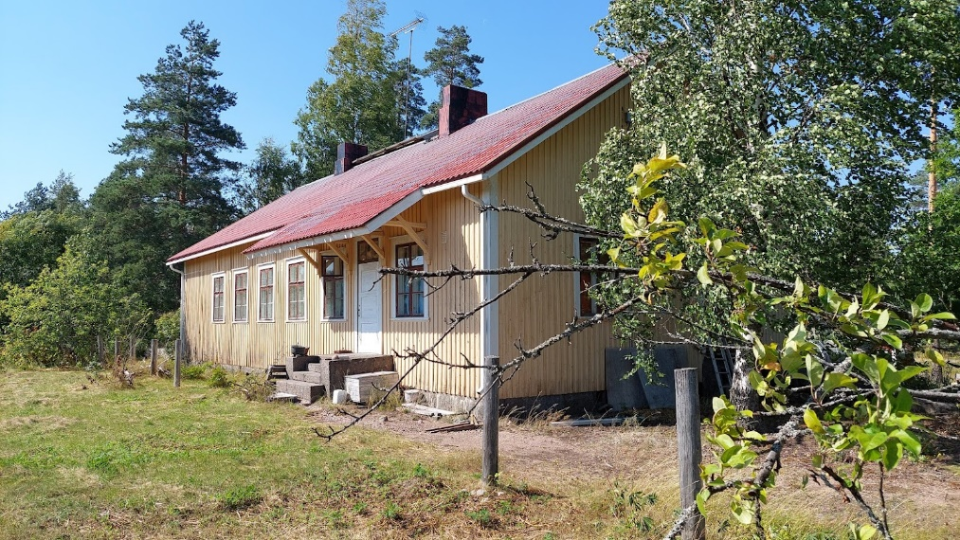

*Kuva: Laikon asema*

Seuraava kohteemme oli Parikkalan Koitsanlahti. Sinne jäivät veljekset yöksi noin 40 km päivätaipaleen jälkeen: "Kyllä olikin iso pelto täynnä lehmiä ja hevosia. Yön levosta ei tässä paikassa tullut mitään, sillä joku pieni talo oli lähellä ja ne olivat täynnä. Pidimme tulta, kun muuten oli kylmä."

Tiistaiaamuna 27.6.1944 alkaneella päivätaipaleellaan evakoiden kansainvaelluksen käyttämällä ja täyttämällä tiellä yönsä valvoneet veljekset huomaamattaan todennäköisesti sivuuttivat karjaa tienvarren pelloilla huoltaneet Valtterin, Kertun ja Ainan. Veljesten etappi päättyi Punkaharjulle, ja yön he torkkuivat jälleen tulilla. Samoin kävi keskiviikkona 28.6. Säämingissä, kun he olivat ensin tutustelleet Savonlinnaan.

*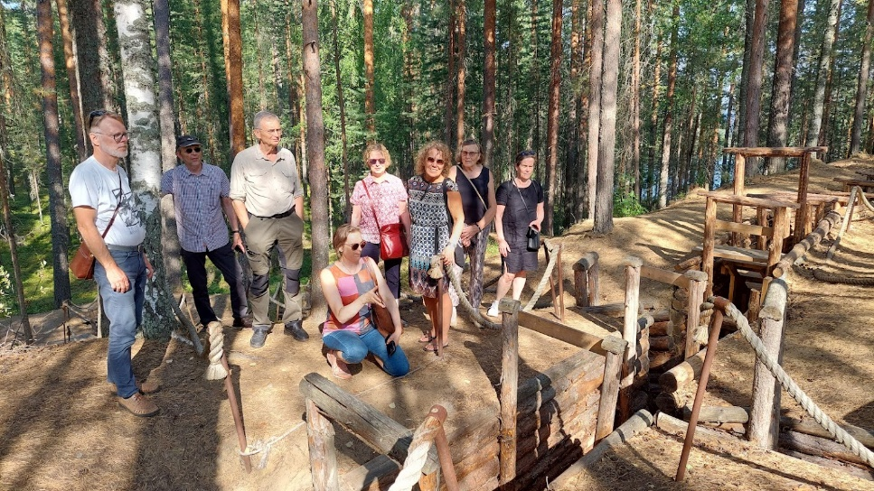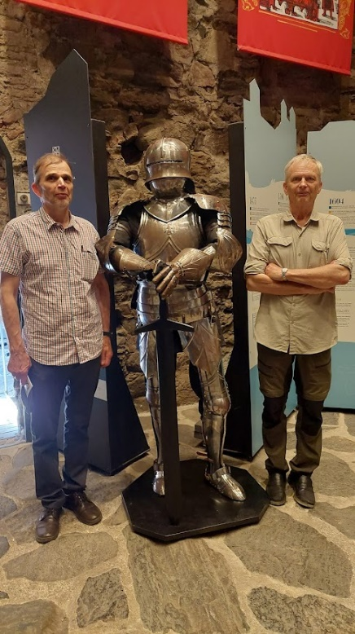Kuvat: Punkaharjun Kuikonniemi ja Ritarit Olavinlinnassa*

Me seurailimme samoja muistorikkaita teitä. Ihastelimme hämmästyttävää Punkaharjua, tutustuimme Kuikonniemen Salpa-asemaan sekä pulahdimme uimassa Saimaassa.

Savonlinnassa saimme opastuskierroksen mahtavassa Olavinlinnassa; ettei ole Suomen keskiajan linnoista aivan ykköspaikka? Edusti aikansa parasta puolustusteknologiaa, rakennettiin 1400-luvun lopulla idän uhkaa vastaan. Vuosisadat vieriä kolistelevat, ajat muuttuvat – vaan idän uhka vain säilyy?

Oivaksi yösijaksemme oli Heikki varannut Säämingin Wanhan Pappilan. Vuonna 1886 valmistunut rakennus on restauroitu ja toimii Savonlinnan opiston yhteydessä mainiona majatalona. Pappilan katetulla terassilla maistui leppeässä kesäillassa Outin ja Eijan valmistama iltapala ja lensi tarina päivän kokemuksista ja vaikutelmista. Yölevon jälkeinen aamupala meillä olikin sitten talon puolesta opiston tiloissa.

Evakuointikesän torstai 29.6.1944 näki seurailemamme veljekset - ulkona torkutuista öistä varmasti jo nuutuneina - taivaltamassa kohti Rantasalmea ja aterioimassa, levähtämässä ja syöttämässä hevosia Kallislahden koululla.

Iloksemme havaitsimme tämän kyläkoulun kuuluvan niihin, jotka edelleen toimivat. Hyvin toimi myös koulupihan riippukaruselli, jota retken reippaat juniorit omaksi ja toisten iloksi testasivat.

Illaksi 29.6. veljekset tulivat Rantasalmelle, jossa vihdoin pääsivät sisämajoitukseen yöksi: "Kyllä lepo olikin tarpeen." Viehän se yövalvominen mehut nuoristakin miehistä, Matti oli 52 ja Taavetti 49.

*Kuva: Kolkontaipaleen koululla*

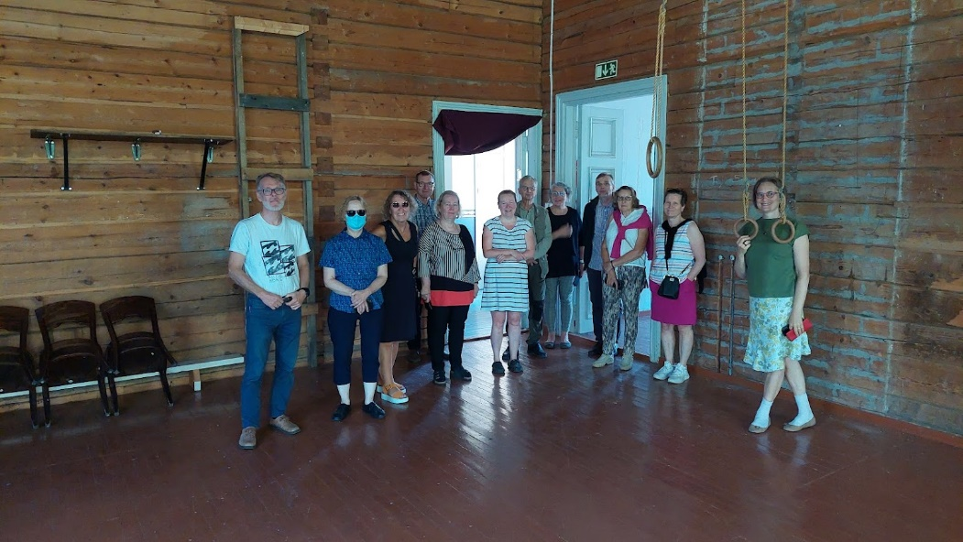Perjantaina 30.6. taipaleellaan kohti Joroisten Koskenhovia veljekset aterioivat Kolkontaipaleen koululla. Koulukäytön päätyttyä rakennus on saanut 2018 työntäyteisen uuden elämän "Villa Ilokivenä" rohkean muusikkopariskunnan Inari ja Johann Tillin omistuksessa. Johann tuli kesken polttopuusouvin meitä saapuvia retkeläisiä tervehtimään, ja Inari, myös radion laatumusiikkitoimittajana tunnettu, esitteli sydämelliseen tapaansa koulun ja kertoi sen historiasta - evakoistakin, heitä oli myös yöpynyt koululla.

*Kuva Koskenhovi Joroinen*

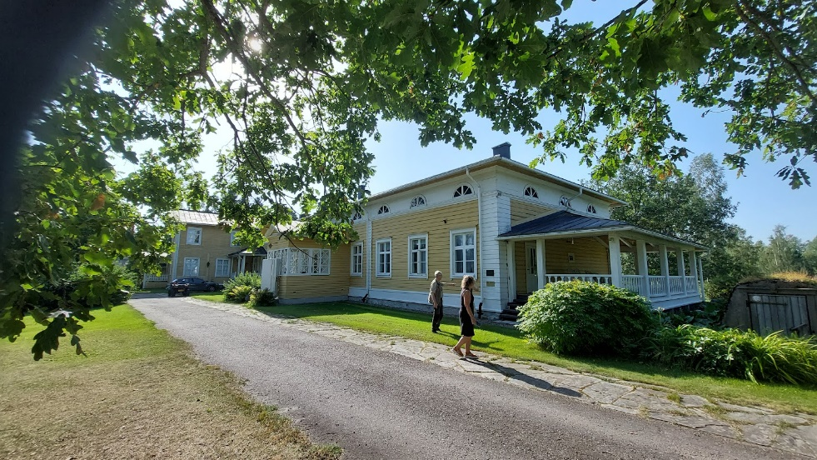Retkeläiset kiittivät laululla "Laps olen köyhän kauniin Karjalan". Heijasteliko se myös niitä tuntemuksia, joita evakkoon matkanneiden mielessä mahtoi kesällä 1944 liikkua?

Veljesten seuraavassa yöpymispaikassa Joroisten Koskenhovissa oli ollut satoja lehmiä ja hevosia pellolla. Etukäteen oli 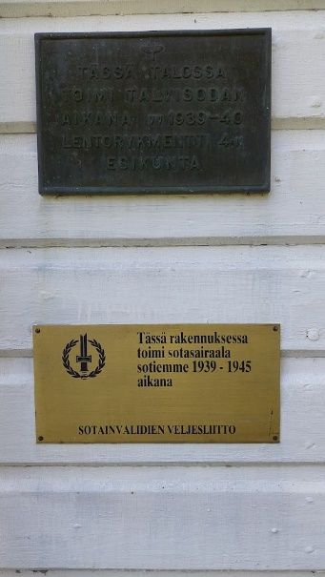hiukan askarruttanut, miksihän veljekset eivät 30.6.1944 mahtuneet yöksi sisälle, isoon kartanoon?

Löysimme vastauksen: Rakennuksessa sijaitsi tuolloin sotasairaala, siitä kertoi päärakennuksen seinään kiinnitetty muistolaatta. Kolme viikkoa jatkuneiden raskaiden puolustustaistelujen seurauksena se ja lukuisat muut sotasairaalat toimivat tuolloin kovassa korkeapaineessa; 25.6.1944 alkaneet ja Suomen torjuntavoittoon 4.7.1944 pysähtyneet Tali-Ihantalan taistelut olivat kuumimmillaan.

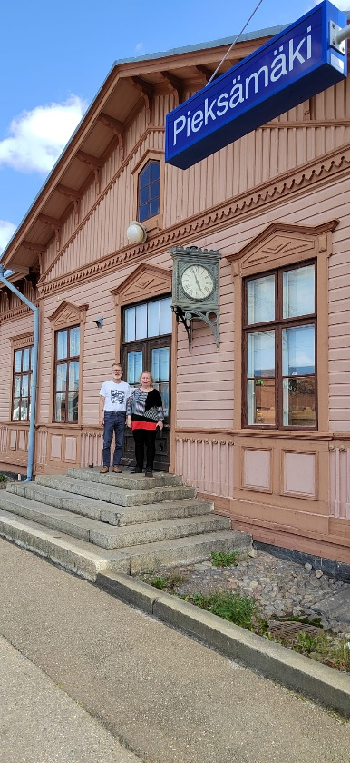Joroisista Pieksämäelle ajelimme suurelta osin vanhoja teitä. Koetimme arvuutella, mikä mahtoi olla veljeksillä lauantaina 1.7.1944 se talo 10 km ennen Pieksämäkeä, josta Taavetti hyvillään totesi: "Saimme käydä saunassa, joka olikin hyvä. Nukuimme Matin kanssa navetan vintillä." Arvuutteluksihan se tietysti lopulta jäi, kun sopivan näköisiä ja ikäisiä vaihtoehtoja oli useita – niin kuin oli ollut Rantasalmellakin.

*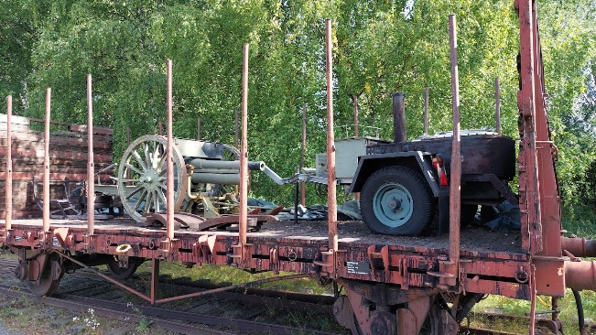Kuvat: Koskenhovin seinän laatat, Pieksämäen vanha rautatieasema, joka toimii nykyisin museona. Junanvaunu kahdella tykillä (soppatykki ja tavallinen) Sisarukset Jyrki ja Marja.*

Pieksämäen asemalla saivat veljekset sunnuntaina 2.7.1944 alustavan lupauksen junakyydistä kohti Kurikkaa seuraavana päivänä, mikä sitten toteutuikin. Asema on nykyisin Savon radan museona, sodan aikaisen aidon puolustuskaluston ympäröimänä.

Pystyssä oli edelleen myös Lievestuoreen asema. Veljesten junan seisahtaessa siellä illalla 3.7.1944 "sattui niin mukavasti, että Eino ja Ilmi kun tulivat töistä ja kuulivat, että evakkojuna tulee, niin tulivat asemalle. Siinä saimme vähän aikaa jutella heidän kanssaan."

Tämä oli myös se asema, josta 14-vuotias Valtteri sekä Kerttu ja Aina saivat Eino-serkkunsa avulla viimein karjan junakyytiin. Takana heillä oli jalkapatikkaa jo huimat n.330 km!

*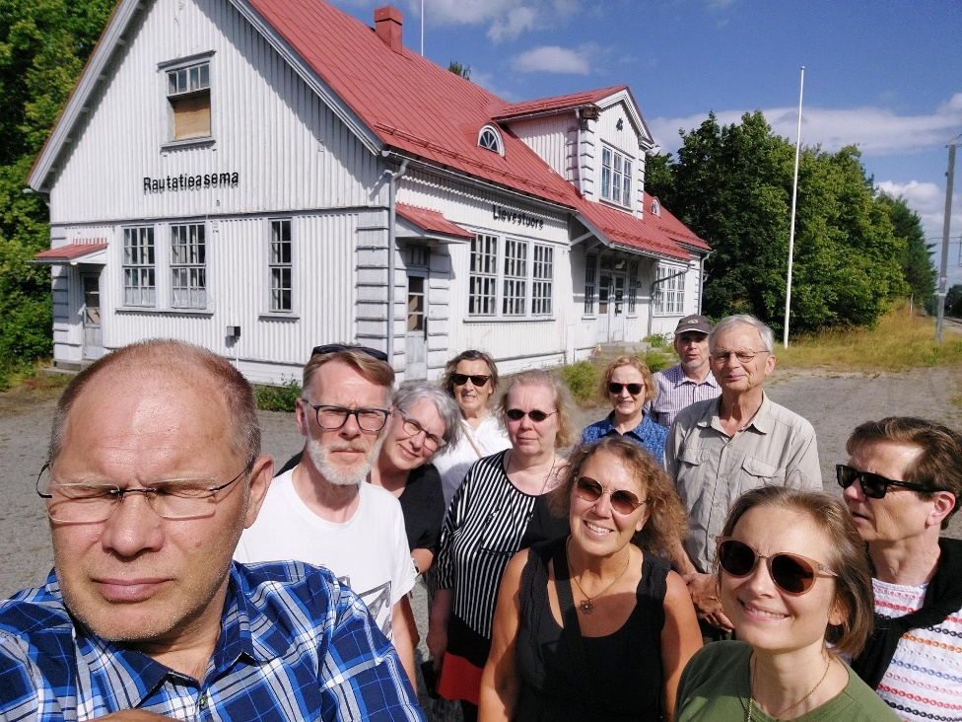Kuva: Häikäistyneet matkalaiset Lievestuoreen asemalla*

Tässä vaiheessa - kun seurailemamme Jalasjärveä kohti matkaavat sukulaisevakot nyt oli saatu kaikki junakyytiin - sukuseuran retkeläiset ottivat suunnan kohti Lahtea. Matkalla katsastettiin vielä Toivakan vanha kirkko. Sen mainetta sävyttää kiista Alvar Aallon kattomaalauksista - jotka päätyivät tilatun restauroinnin sijasta yllättäen uusien räväköiden maalausten peittämiksi.

Lahteen saavuimme noin 16.15, monia uusia muistoja rikkaampina sekä mukavasta sukulaisseurasta ja järvi-Suomen suvisesta luonnonkauneudesta virkistyneinä.

kirjoitti Pekka

# Reino Pelkonen 95 vuotta

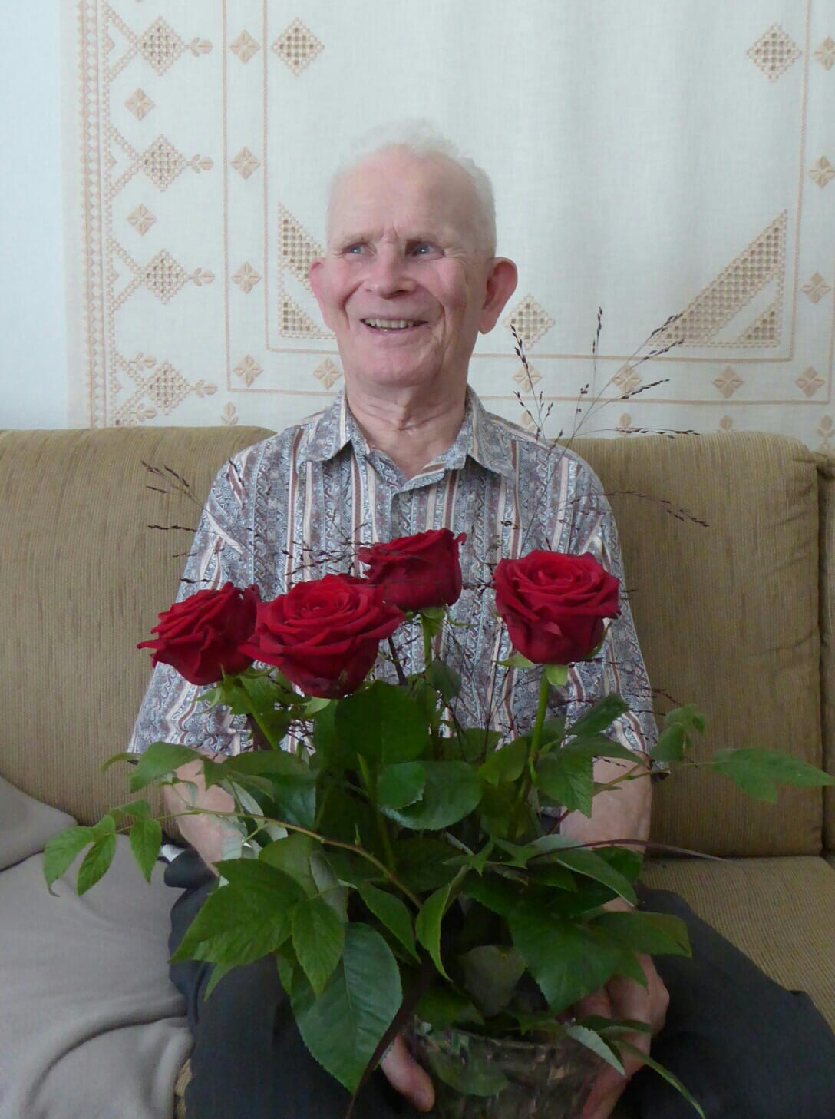

Taavetin ja Selman lapsista Reino on kolmanneksi vanhin. Hän syntyi Räisälässä 26.8.1927. Reino täytti 95 vuotta siis muutama viikko sitten. Hän vietti juhliaan lähimpien kesken Sievissä, jossa hän asuu puolisonsa Eilan kanssa. Vaikka askel on jo lyhentynyt, Reino muistaa hyvin suvun asioita ja sukuseura onkin kiitollinen niistä kertomuksista ja muisteloista, joita Reino on välittänyt meille nuoremmille. Sukuseura onnittelee Reinoa ja toivottaa terveyttä ja Jumalan siunausta!

## Pelkosten sukuseuran hallitus toivottaa jäsenilleen ja ystävilleen mukavaa syksyä!

|  |  |  |
| --- | --- | --- |
| pj. Heikki Pelkonen  heikki.pelkonen(a)evl.fi  Isomäenkatu 12  15500 Lahti  040 5050282 | vara-pj. Pekka Pelkonen  pekka.pn(a)gmail.com  Kynnysmäentien 10  01860 Perttula  puh 040 9384431 | siht. Tea Pelkonen  tea.pelkonen(a)porvoo.fi  Jokikatu 5 A 20  06100 Porvoo  puh. 040 9122979 |
| Raimo Pelkonen  raimo.pelkonen(a)elisanet.fi  Heinätie 7  00730 Helsinki  puh 040 5032945 | Juho Pelkonen  juho.pelkonen(a)gmail.com  Kuusikuja 14 A  05200 Rajamäki | Marja Ranta-Nilkku  marja.rantanilkku(a)gmail.com  Märsyläntie 54  69100 Kannus |